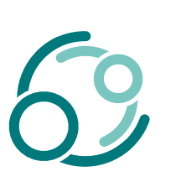
Anmeldung Gesprächsführung mit kindern 03.11.2026

Name: Klicken oder tippen Sie hier, um Text einzugeben.
Institution: Klicken oder tippen Sie hier, um Text einzugeben.
E-Mail: Klicken oder tippen Sie hier, um Text einzugeben.
Telefonnummer: Klicken oder tippen Sie hier, um Text einzugeben.
Verpflegung: Vegan☐ Fleisch ☐ vegetarisch ☐

Ausgefülltes Anmeldeformular bitte bis zum 16.10.2026 an info@netzwerk-kinderschutz.de zusenden. Nach Anmeldeschluss erhalten Sie eine Zu- oder Absage. Eine Teilnahme ohne vorherige Anmeldung ist nicht möglich. Für die Veranstaltung wird eine Verpflegungspauschale in Höhe von 20,00€ erhoben.
Bitte den Unkostenbeitrag an die Stadt Bad Oeynhausen DE96 4905 1285 0000 0000 67 mit dem Verwendungszweck: 1720-WKF-20260003 Fortbildung 03.11.2026 Kinderschutz/Name des Teilnehmenden/Einrichtung bis zum 03.11.2026 überweisen.

„Alle Personen, die im Bereich
Kinderschutz tätig sind, sollen sich im Umgang mit Fällen von
Kindeswohlgefährdungen noch sicherer fühlen.“

